

**О внесении изменения в постановление акимата Карагандинской области от 9 сентября 2015 года № 52/04 "Об утверждении регламентов государственных услуг в сфере туризма"**

***Утративший силу***

Постановление акимата Карагандинской области от 22 октября 2019 года № 59/04. Зарегистрировано Департаментом юстиции Карагандинской области 25 октября 2019 года № 5506. Утратило силу постановлением акимата Карагандинской области от 24 июля 2020 года № 47/02

      Сноска. Утратило силу постановлением акимата Карагандинской области от 24.07.2020 № 47/02 (вводится в действие по истечении десяти календарных дней после его первого официального опубликования).

      В соответствии с законами Республики Казахстан от 23 января 2001 года "О местном государственном управлении и самоуправлении в Республике Казахстан", от 15 апреля 2013 года "О государственных услугах", приказом Министра культуры и спорта Республики Казахстан от 18 апреля 2019 года № 105 "О внесении изменения в приказ Министра по инвестициям и развитию Республики Казахстан от 28 апреля 2015 года № 495 "Об утверждении стандартов государственных услуг в сфере туризма" (зарегистрированный в Реестре государственной регистрации нормативных правовых актов № 18559), акимат Карагандинской области ПОСТАНОВЛЯЕТ:

      1. Внести в постановление акимата Карагандинской области от 9 сентября 2015 года № 52/04 "Об утверждении регламентов государственных услуг в сфере туризма" (зарегистрировано в Реестре государственной регистрации нормативных правовых актов № 3453, опубликовано в информационно-правовой системе "Әділет" 28 октября 2015 года, в газетах "Индустриальная Караганда" 31 октября 2015 года № 153-154 (21904-21905), "Орталық Қазақстан" 31 октября 2015 года № 177-178 (22 062)) следующее изменение:

      регламент государственной услуги "Выдача лицензии на туристскую операторскую деятельность (туроператорская деятельность)", утвержденный указанным постановлением, изложить в новой редакции, согласно приложению к настоящему постановлению.

      2. Контроль за исполнением настоящего постановления возложить на курирующего заместителя акима области.

      3. Постановление "О внесении изменения в постановление акимата Карагандинской области от 9 сентября 2015 года № 52/04 "Об утверждении регламентов государственных услуг в сфере туризма" вводится в действие по истечении десяти календарных дней после дня его первого официального опубликования.

|  |  |
| --- | --- |
| *Аким Карагандинской области* | *Ж. Қасымбек* |

|  |  |
| --- | --- |
|  | Приложение к постановлению акимата Карагандинской области от ________ 2019 года № ____ |
|  | Утвержден постановлением акимата Карагандинской области от 09 сентября 2015 года № 52/04 |

**Регламент государственной услуги "Выдача лицензии на туристскую операторскую деятельность (туроператорская деятельность)"**

**Глава 1. Общие положения**

      1. Государственная услуга "Выдача лицензии на туристскую операторскую деятельность (туроператорская деятельность)" (далее – государственная услуга) оказывается местным исполнительным органом области (далее - услугодатель).

      Прием заявлений и выдача результата оказания государственной услуги осуществляется через веб-портал "электронного правительства" www.egov.kz, www.elicense.kz (далее - портал).

      2. Форма оказания государственной услуги – электронная.

      3. "Результат оказания государственной услуги: лицензия, переоформленная лицензия на туристскую операторскую деятельность (туроператорская деятельность), либо мотивированный ответ об отказе в оказании государственной услуги в случаях и по основаниям, предусмотренным пунктом 10 стандарта государственной услуги "Выдача лицензии на туристскую операторскую деятельность (туроператорская деятельность)", утвержденного приказом Министра по инвестициям и развитию Республики Казахстан от 28 апреля 2015 года № 495 "Об утверждении стандартов государственных услуг в сфере туризма" (далее – Стандарт), (зарегистрированный в Реестре государственной регистрации нормативных правовых актов № 11578).

      Форма предоставления результата оказания государственной услуги: электронная.

**Глава 2. Описание порядка действий структурных подразделений (работников) услугодателя в процессе оказания государственной услуги**

      4. Основанием для начала процедуры (действия) по оказанию государственной услуги является заявление или электронный запрос услугополучателя с приложением документов согласно пункту 9 Стандарта.

      5. Содержание каждой процедуры (действия), входящей в состав оказания государственной услуги, длительность его выполнения:

      1) сотрудник канцелярии услугодателя регистрирует документы, поступившие через Портал, и направляет их руководителю услугодателя – 15 (пятнадцать) минут;

      2) руководитель услугодателя налагает резолюцию и направляет документы или электронный запрос на рассмотрение руководителю структурного подразделения – 2 (два) часа;

      3) руководитель структурного подразделения услугодателя определяет ответственного исполнителя услугодателя и направляет ему документы или электронный запрос – 1 (один) час;

      4) ответственный исполнитель услугодателя рассматривает документы услугополучателя на его соответствие условиям выдачи лицензии, переоформления, а также предъявляемым квалификационным требованиям. Подготавливает и вносит результат оказания государственной услуги на рассмотрение руководителю структурного подразделения услугодателя (при выдаче и переоформлении лицензии, при реорганизации в форме выделения, разделения юридического лица-лицензиата к другому юридическому лицу – не позднее (четыре) рабочих дня, переоформление лицензии – в течение 1 (один) рабочего дня), либо в эти же сроки готовит письменный мотивированный ответ об отказе в оказании государственной услуги в случаях и по основаниям, предусмотренным пунктом 10 Стандарта, и направляет их на рассмотрение руководителю структурного подразделения услогодателя;

      5) руководитель структурного подразделения услугодателя согласовывает результат оказания государственной услуги, либо мотивированный ответ об отказе в оказании государственной услуги и направляет руководителю услугодателя на подписание – 1 (один) час;

      6) руководитель услугодателя подписывает результат оказания государственной услуги, либо мотивированный ответ об отказе в оказании государственной услуги, после чего результат оказания государственной услуги, либо мотивированный ответ об отказе в оказании государственной услуги автоматически направляется в "личный кабинет" услугополучателя в форме электронного документа – 1 (один) рабочий день;

      7) сотрудник канцелярии услугодателя регистрирует результат оказания государственной услуги, либо мотивированный ответ об отказе в оказании государственной услуги – 15 (пятнадцать) минут.

      6. Результат процедуры (действия) по оказанию государственной услуги, который служит основанием для начала выполнения следующей процедуры (действия), указан в приложении 1 к настоящему регламенту.

**Глава 3. Описание порядка взаимодействия структурных подразделений (работников) услугодателя в процессе оказания государственной услуги**

      7. Перечень структурных подразделений (работников) услугодателя, которые участвуют в процессе оказания государственной услуги:

      1) руководитель услугодателя;

      2) руководитель структурного подразделения услугодателя;

      3) ответственный исполнитель услугодателя;

      4) специалист канцелярии услугодателя.

      8. Описание последовательности процедур (действий) между структурными подразделениями (работниками) с указанием длительности каждой процедуры (действия):

      1) сотрудник канцелярии услугодателя регистрирует документы, поступившие через Портал, и направляет их руководителю услугодателя – 15 (пятнадцать) минут;

      2) руководитель услугодателя налагает резолюцию и направляет документы или электронный запрос на рассмотрение руководителю структурного подразделения – 2 (два) часа;

      3) руководитель структурного подразделения услугодателя определяет ответственного исполнителя услугодателя и направляет ему документы или электронный запрос – 1 (один) час;

      4) ответственный исполнитель услугодателя рассматривает документы услугополучателя на его соответствие условиям выдачи лицензии, переоформления, а также предъявляемым квалификационным требованиям. Подготавливает и вносит результат оказания государственной услуги на рассмотрение руководителю структурного подразделения услугодателя (при выдаче и переоформлении лицензии, при реорганизации в форме выделения, разделения юридического лица-лицензиата к другому юридическому лицу – не позднее (четыре) рабочих дня, переоформление лицензии – в течение 1 (один) рабочего дня), либо в эти же сроки готовит письменный мотивированный ответ об отказе в оказании государственной услуги в случаях и по основаниям, предусмотренным пунктом 10 Стандарта, и направляет их на рассмотрение руководителю структурного подразделения услогодателя;

      5) руководитель структурного подразделения услугодателя согласовывает результат оказания государственной услуги, либо мотивированный ответ об отказе в оказании государственной услуги и направляет руководителю услугодателя на подписание – 1 (один) час;

      6) руководитель услугодателя подписывает результат оказания государственной услуги, либо мотивированный ответ об отказе в оказании государственной услуги, после чего результат оказания государственной услуги, либо мотивированный ответ об отказе в оказании государственной услуги автоматически направляется в "личный кабинет" услугополучателя в форме электронного документа – 1 (один) рабочий день;

      7) сотрудник канцелярии услугодателя регистрирует результат оказания государственной услуги, либо мотивированный ответ об отказе в оказании государственной услуги – 15 (пятнадцать) минут.

**Глава 4. Описание порядка взаимодействия с Государственной корпорацией "Правительство для граждан" и (или) иными услугодателями, а также порядка использования информационных систем в процессе оказания государственной услуги**

      9. Государственная услуга не оказывается через Некоммерческое акционерное общество Государственная корпорация "Правительство для граждан".

      10. Описание порядка обращения и последовательности процедур (действий) услугодателя и услугополучателя при оказании государственной услуги через портал:

      1) описание последовательности процедур (действий) услугодателя:

      процедура 1 - ввод сотрудником услугодателя логина и пароля (процедура авторизации) в информационной системе "Государственная база данных "Е-лицензирование" (далее – ИС ГБД ЕЛ) для оказания государственной услуги;

      условие 1 - проверка в ИС ГБД ЕЛ подлинности данных о зарегистрированном сотруднике услугодателя через логин и пароль;

      процедура 2 - формирование ИС ГБД ЕЛ сообщения об отказе в авторизации в связи с имеющимися нарушениями в данных сотрудника услугодателя;

      процедура 3 - открытие сотрудником услугодателя поступившей заявки на услугу, указанную в настоящем регламенте;

      процедура 4 - направление сотрудником услугодателя запроса через шлюз электронного правительства (далее – ШЭП) в государственную базу данных "Юридические лица"/государственную базу данных "Физические лица" (далее – ГБД ЮЛ/ГБД ФЛ) о данных услугополучателя;

      условие 2 - проверка наличия данных услугополучателя в ГБД ЮЛ/ГБД ФЛ;

      процедура 5 - формирование сообщения о невозможности получения данных в связи с отсутствием данных услугополучателя в ГБД ЮЛ/ГБД ФЛ;

      процедура 6 – проверка полноты представленного пакета документов;

      процедура 7 – заполнение сотрудником услугодателя описи поступивших документов в ИС ГБД ЕЛ;

      процедура 8 - проверка услугодателем на соответствия услугополучателя условиям и требованиям выдачи лицензии;

      процедура 9 - получение услугополучателем результата оказания государственной услуги.

      Описание порядка обращения и последовательность процедур (действий) при оказании государственной услуги через "веб-портал и Электронного правительства" приведен в диаграмме функционального взаимодействия информационных систем согласно приложению 2 к настоящему регламенту.

      Справочник бизнес-процессов оказания государственной услуги через портал приведен в приложении 3 к настоящему регламенту.

|  |  |
| --- | --- |
|  | Приложение 1 к регламенту государственной услуги "Выдача лицензии на туристскую операторскую деятельность (туроператорская деятельность)" |

**Результат процедуры (действия) по оказанию государственной услуги, который служит основанием для начала выполнения следующей процедуры (действия)**

|  |  |  |  |  |  |  |  |
| --- | --- | --- | --- | --- | --- | --- | --- |
| № процедуры | 1 | 2 | 3 | 4 | 5 | 6 | 7 |
| Наименование | Сотрудник канцелярии услугодателя | Руководитель услугодателя | Руководитель структурного подразделения | Ответственный исполнитель | Руководитель структурного подразделения | Руководитель услугодателя | Сотрудник канцелярии услугодателя |
| Наименование действия (процесса, процедуры, операции) и их описание | Регистрирует документы, поступившие через Портал и направляет их руководителю услугодателя | Налагает резолюцию и направляет документы или электронный запрос на рассмотрение руководителю структурного подразделения | Определяет ответственного исполнителя услугодателя и направляет ему документы или электронный запрос | Рассматривает документы услугополучателя на его соответствие условиям выдачи лицензии, переоформления лицензии, а также предъявляемым квалификационным требованиям. Подготавливает результат оказания государственной услуги, либо мотивированный ответ об отказе в оказании государственной услуги | Согласовывает результат оказания государственной услуги, либо мотивированный ответ об отказе в оказании государственной услуги и направляет руководителю услугодателя на подписание | Подписывает результат оказания государственной услуги, либо мотивированный ответ об отказе в оказании государственной услуги | Регистрирует результат оказания государственной услуги, либо мотивированный ответ об отказе в оказании государственной услуги |
| Результат процедуры (действия) по оказанию государственной услуги, который служит основанием для начала выполнения следующей процедуры (действия) | Регистрация | Резолюция | Резолюция | Проект результата оказания государственной услуги, либо мотивированного ответа об отказе в оказании государственной услуги | Завизированный результат оказания государственной услуги, либо мотивированный ответ об отказе в оказании государственной услуги | Выданный результат оказания государственной услуги, либо мотивированный ответ об отказе в оказании государственной услуги | Зарегистрированный результат оказания государственной услуги, либо мотивированный ответ об отказе в оказании государственной услуги |
| Сроки исполне ния | 15 минут | 2 часа | 1 час | При выдаче и переоформлении лицензии, при реорганизации в форме выделения, разделения юридического лица-лицензиата к другому юридическому лицу (не позднее 4 рабочих дней), переоформление лицензии – (в течение 1 рабочего дня), либо в эти же сроки готовит письменный мотивированный ответ об отказе в оказании государственной услуги в случаях и по основаниям, предусмотренным пунктом 10 Стандарта. | 1 час | 1 рабочий день | 15 минут |

|  |  |
| --- | --- |
|  | Приложение 2 к регламенту государственной услуги "Выдача лицензии на туристскую операторскую деятельность (туроператорская деятельность)" |

**Диаграмма функционального взаимодействия информационных систем, задействованных в оказании государственной услуги через услугодателя**

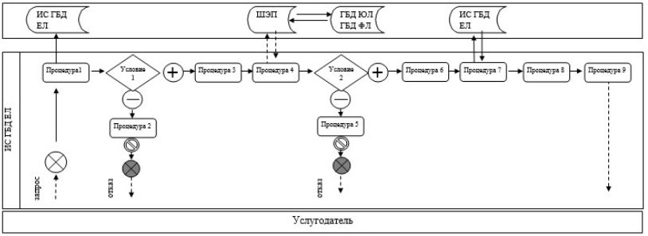

**Условные знаки:**

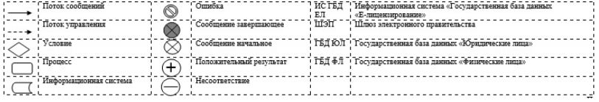

|  |  |
| --- | --- |
|  | Приложение 3 к регламенту государственной услуги "Выдача лицензии на туристскую операторскую деятельность (туроператорская деятельность)" |

**Справочник бизнес-процессов оказания государственной услуги**

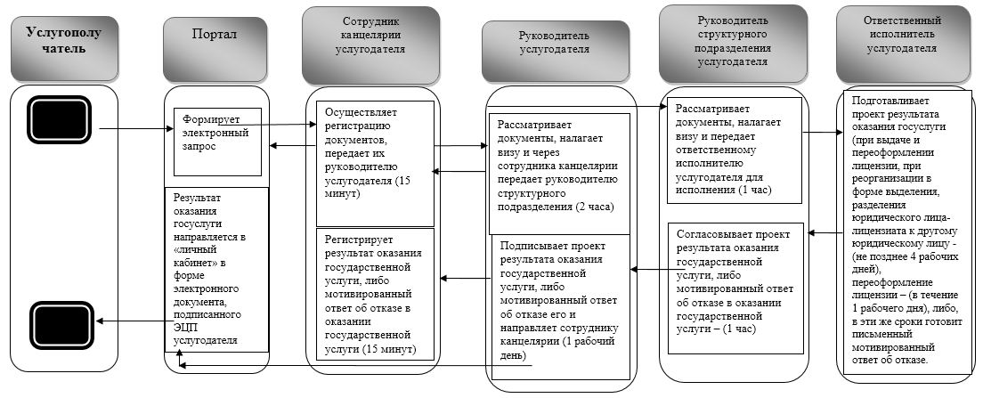

**Условные обозначения:**



© 2012. РГП на ПХВ «Институт законодательства и правовой информации Республики Казахстан» Министерства юстиции Республики Казахстан